ROZPIS TURNAJE
VII. JARNÍ ZLATÁ ZRUČSKÁ MÖLKKA – 18. července 2020
Místo konání: tenisové dvorce TJ Jiskra Zruč nad Sázavou, ul. Dvouletky 1031
Termín konání: 18. července 2020
Organizační výbor: ředitel turnaje Mária Fialová vrchní rozhodčí Leoš Fiala 777 922 395 členové OV Pavel Mácha, Leoš Fiala jr., Josef Vrzáček
Přihlášky: prostřednictvím přihláškového systému na www.molkky.cz nebo na e-mailové adrese euromolkky@seznam.cz , SMS na tel. č. 777 922 395 nejpozději do středy 9.7. 2020. Přihlášky musí obsahovat název týmu, jména a data narození hráčů, e-mailovou adresu a mobilní telefon kapitána družstva.
V turnaji může startovat max. 32 družstev, přednost mají dříve přihlášení.
Časový program: neděle 12. 7. 11:00 losování – bude zveřejněno na internetu a rozesláno mailem sobota 18. 7. 8:30 – 9:30 prezentace, výdej startovních čísel 9:45 slavnostní zahájení 10:00 – 13:00 zápasy ve skupinách 14:00 zahájení play off a poslední šance 17:00 finále a vyhlášení výsledků
Platba startovného: na účet SKM Zruč 554070/5500 nejpozději do 9. 7. 2020 nebo při prezentaci 200 Kč za hráče, účastníci obdrží startovní číslo a poukázku na 100,- Kč do Mölkkabaru
Hrací sady: oficiální hrací sady firmy Tactic
Hřiště: 16 drah, povrch antuka a umělá tráva, rozměr 4,10 x 11 m, odhoz „mölkkari“ je vymezen, vzdálenost odhodu 3,5 m
Družstvo: tvoří 3 hráči a jeden nepovinný náhradník
Ceny: Nejlepších 10 družstev obdrží medaile. Dále budou odměněni finalisté turnaje „Poslední šance“, nejstarší a nejmladší účastníci a vítězové doplňkových soutěží. Vítěz turnaje obdrží putovní Jarní zlatou zručskou mölkku. Českým týmům budou započítány body podle pravidel CMR. Vítěz a nejlepší tři zručská družstva obdrží volné startovné na EUROMÖLKKY 2020.
Hra: Hraje se podle pravidel hry mölkky vydaných I.M.O. Přešlapy nejsou povoleny! Při prvním přešlapu se body daného hráče nezapočítají, při opakovaném přešlapu pokles týmu v dané hře na 25 bodů (má-li tým 37 bodů a více) nebo 0 bodů (má-li tým méně než 37 bodů). Ve skupinách končí každá hra nejpozději po 12. hodu každého družstva, v play off po 15. hodu. Pokud tým nenastoupí ke hře do 5 min. od vyhlášení, může být ze hry diskvalifikován. Časový limit na zápasy ve skupinách je stanoven 25 minut. Pořadatel si vyhrazuje právo po uplynutí této doby jednotlivé zápasy vhodnou formou zkrátit. Všichni hráči musí mít při hře připevněná startovní čísla.
Pravidla hodu: Hází se z prostoru za mölkkari spodním obloukem, technika hodu je libovolná. Přešlap je, pokud hráč vstoupí na mölkkari nebo opustí prostor pro odhod směrem dopředu nebo do strany. Po přistoupení k mölkkari má hráč na hod 30 sekund, včetně porady s ostatními členy týmu.
Hrací systém: V první části turnaje budou družstva rozdělena do skupin, ve kterých se střetnou každé s každým na dvě sady do 50 bodů. Na čísla 1 ve skupinách bude nalosováno prvních šest přihlášených družstev z průběžného pořadí CMR. Pořadatel si vyhrazuje právo další účastníky při losování rozdělit do „losovacích košů“. Za výhru 2:0 získává vítěz 2 a poražený 0 bodů, při stavu 1:1 získává každé družstvo 1 bod. O pořadí rozhoduje a) počet bodů, b) celkové skóre (dosažené body družstva), c) vzájemný zápas, d) dodatková sada. Počet postupujících do „Play off“ bude upřesněn po rozlosování. Družstva, která nepostoupí hrají turnaj „Poslední šance“. Všechny zápasy play off i poslední šance se hrají na dvě vítězné sady. Od čtvrtfinále play off se hraje na 3 vítězné sady. V případné rozhodující sadě začíná tým s lepším skóre z prvních dvou (čtyř) sad. Pouze v předkole a 1. kole play off začíná tým lépe umístěný po základní části
Rozhodčí: Týmy si hru rozhodují samy, pouze v případě sporů se obrací kapitáni týmů na vrchního rozhodčího turnaje. Rozhodčí řídí pouze finále.
Výsledky: Evidují je po dohodě kapitáni týmů. Po skončení každého zápasu kapitán „domácího“ nebo vítězného týmu odevzdá zápis vrchnímu rozhodčímu.
Protesty: Je možné jej vznést do pěti minut od ukončení hry za poplatek 200 Kč. Poplatek se platí organizačnímu výboru turnaje a je nevratný. O protestu rozhoduje do 20 minut organizační výbor a jeho rozhodnutí je konečné.
Sladká mölkka: Soutěž o nejlepší „cukrářský“ výrobek na téma „mölkky“. Výrobky do soutěže přijímá organizační výbor turnaje 18. 7. 2020 do 12:00 hodin.
Mölkka foto: Oceněna bude nejlepší fotografie z turnaje, která bude na mailovou adresu euromolkky@seznam.cz doručena nejpozději do 18. 7. 2020, 24:00.

Vítězové turnaje: 2014 13. mölkka – Michal Antoš, Josef Buzek, Leoš Školoud
nejlepší zručský tým Winners – Jan Procházka, Jaroslav Beznoska ml., Zdeněk Pecha mölkka foto Josef Tůma
2015 Opava mölkky team – Frant.Pavlíček, Jan Pavelek, Daniel Kubela
nejlepší zručský tým Za Zruč veselejší – Martin Kadlec, Monika Pěnkavová, Mária Fialová mölkka foto Monika Pěnkavová sladká mölkka Mária Fialová

2016 Proradost – J. Buzek, M.Buzková, A. Kaltounková, J. Šmídek
nejlepší zručský tým Pallasit – Petr Felis, Miroslav Farkač, Michaela Náhlovská mölkka foto Karel Trsek sladká mölkka Markéta Buzková
2017 Tomira – Antonín Kotrla, Pavel Tisovský, Radek Král
nejlepší zručský tým Za Zruč veselejší D – Zdeněk Sečka, Karel Čapek, František Matějka mölkka foto Leoš Fiala
2018 Proradost – J. Buzek, M.Buzková, A. Kaltounková, J. Šmídek
nejlepší zručský tým My to vypijem – Jan Doubrava, Luboš Kružík, Patrik Janda mölkka foto Pavel Mácha
2019 SKM ZZV Zruč – Karel Čapek, Zdeněk Sečka, František Matějka, Mária Fialová
nejlepší zručský tým SKM ZZV Zruč sladká mölkka Drahuše Řeholová mölkka foto Zuzana Krajčírová

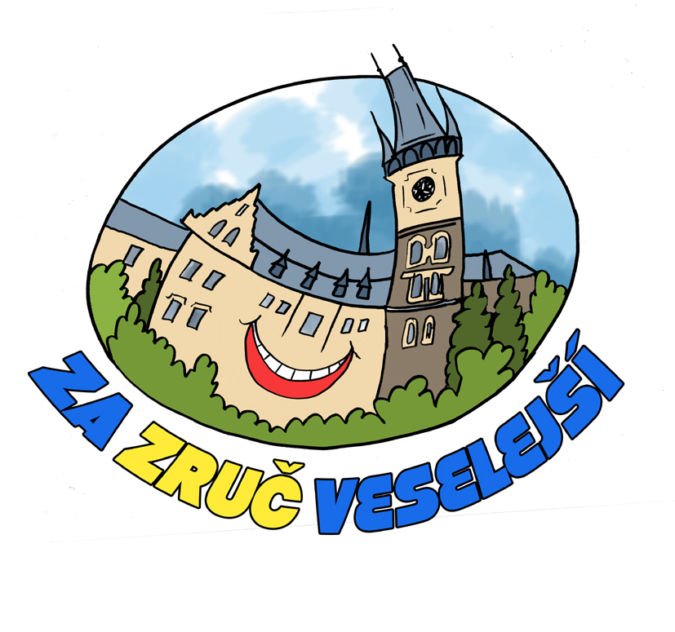 www.euromolkky.cz 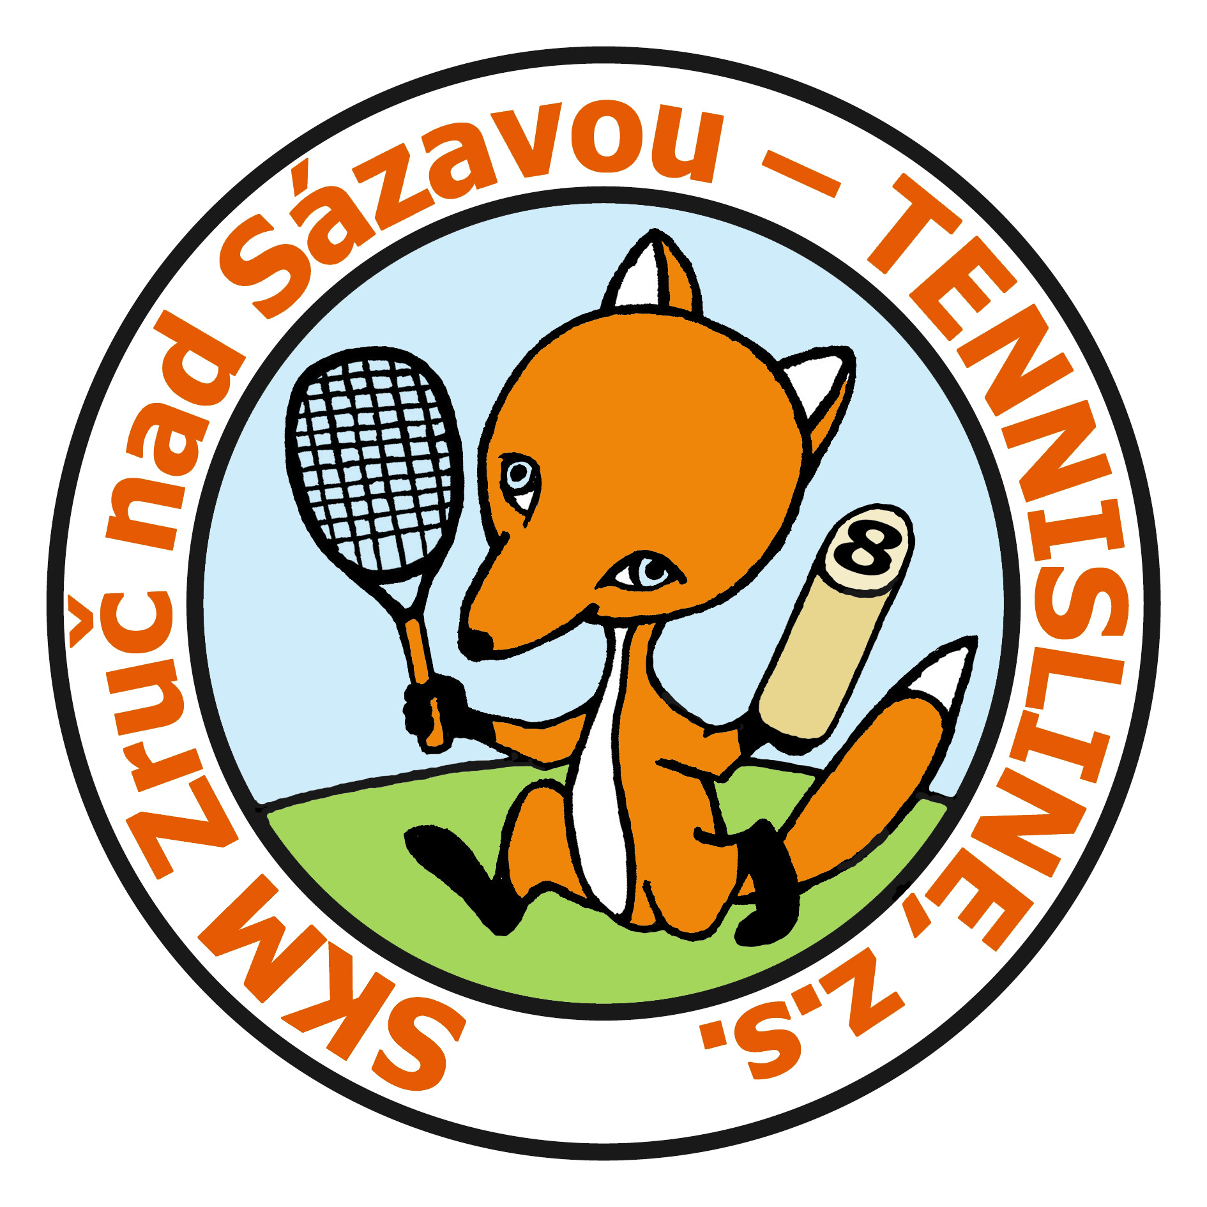

VII. JARNÍ ZLATÁ ZRUČSKÁ MÖLKKA 18. 7. 2020
JE PODPOROVÁNA MĚSTEM ZRUČ NAD SÁZAVOU

